Magnesy owalne w kształcie elipsy - gdzie je zamówić?
Kiedy magnesy owalne w kształcie elipsy to dobry pomysł na upominek oraz gdzie można zamówić tego typu produkty ale również lusterka kieszonkowe czy przypinki? Czytaj w artykule!

Ciekawy pomysł na upominek - magnesy owalne w kształcie elipsy
Na rynku dostępnych jest wiele sklepów stacjonarnych a także sklepów internetowych, które oferują ciekawe pomysły na niedrogie upominki z okazji imienin, urodzin czy szczególnych okazji w życiu każdego z nas. Zarówno tych zawodowych jak i prywatnych, do których zaliczyć możemy awans, chrzest dziecka, komunię, ślub czy też organizację wieczoru panieńskiego lub kawalerskiego. W tej roli doskonale sprawdzą się magnesy owalnym kształcie elipsy. Dlaczego?

Lusterka, magnesy, przypinki

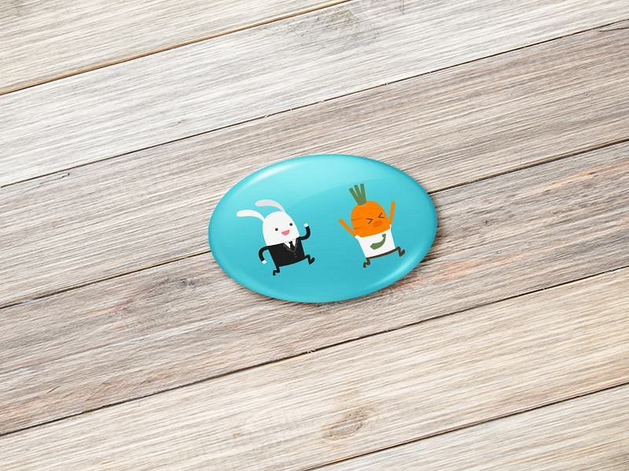
Jeżeli szukamy ciekawej formy na spersonalizowany prezent, który nie będzie nadwyrężał naszego portfela, zapoznajmy się z ofertą przygotowaną przez sklep internetowy Przypina. Znajdziemy w nim przypinki okrągłe i prostokątne a także magnesy w dowolnym kształcie. Między innymi magnesy owalne w kształcie elipsy. Dodatkowo w ofercie dostępne są również kieszonkowe lusterka oraz otwieracze.
Gdzie możesz kupić magnesy owalne w kształcie elipsy?
Warto także zwrócić uwagę na fakt, że magnesy owalne w kształcie elipsy to oryginalny i świetny pomysł na gratisy, które możemy oferować potencjalnym klientom, podczas prezentowania oferty usługowej, bądź też produktowej, na wszelkiego rodzaju spotkaniach biznesowych. Takich jak targi czy konferencje. Magnesy mogą być również dodawane do zamówień online czy też tych realizowanych stacjonarnie.

